La cruz de Nowa Huta

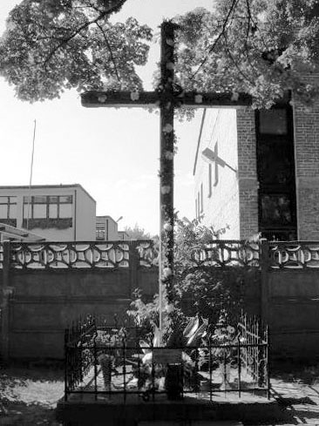

«Nowa Huta», que quiere decir en polaco «nueva fábrica», es ese descomunal conglomerado siderúrgico, vecino a Cracovia, del que el régimen comunista quiso hacer poco menos que su blasón. Algo así como el Stalingrado de Polonia.

Este colosal complejo de altos hornos, fundiciones y talleres se denomina simplemente “Fábrica Stalin”. En torno a él se desarrolló una población obrera de cien mil almas con todos sus edificios de nueva planta, escuelas, hospitales, cooperativas, mercados. cines y casas para obreros; calles y más calles de casas flamantes, con sus blancos ventanales floridos y refrigeración y baño en el interior. Una escrupulosa administración comunista se preocupó de que nada faltara a sus felices y privilegiados habitantes. De noche, los anuncios de neón, el mismo resplandor de los altos hornos. constituyen en su conjunto un gigantesco cartel que la Polonia de la hoz y del martillo levanta ante el mundo capitalista para decir: «Ved cómo se vive en el mundo de los proletarios.»

Con todo, a «Nowa Huta» le faltaba un detalle. En su inmensa colmena de trabajadores no había iglesias. Ni una sola iglesia. ¿Para qué? Hubiera sido un contrasentido. «Nowa Huta» iba a ser la ciudad perfecta, la demostración de cómo el paraíso terrestre es posible sin religión.

Pero los munícipes comunistas no habían contado con sus inquilinos. La población obrera de «Nowa Huta» era en su inmensa mayoría católica, como lo es la población polaca en elevado porcentaje. Hasta el 95 por 100 se declaraba tal. Pronto reclamaron iglesias varias y una catedral.

Fue en 1957, a poco de estrenar la ciudad, en uno de esos tira y afloja que constituyen la constante de las relaciones entre el Gobierno y la Iglesia. Gomulka reconoció el lamentable olvido del departamento de arquitectura y prometió la inmediata construcción de una iglesia. Los obreros mismos eligieron el solar más céntrico de la ciudad que, por un azar no exento de ironía se hallaba en el cruce de las calles de Marx y Engels, y en signo de posesión levantaron en él una alta y hermosa cruz de madera. Desde aquel día nunca faltaban a sus pies ramos de flores.
Pero desde aquel mismo día empezaron también las complicaciones burocráticas, las dilaciones extrañas, el interminable expediente oficial. Así tres años. Al fin se supo que las autoridades habían cambiado de propósito y decidido edificar unas escuelas en el solar de la cruz.

Tres días después una brigada de zapadores apareció allí con sus bulldogers», dispuesta al inmediato desmonte.
¿Qué pasó entonces? A los pocos minutos hombres y mujeres, obreros y obreras de las fábricas —no hay en Nowa Huta» otra población— empezaron a desembocar en la plaza de todas las calles adyacentes.
Nadie les había convocado. Eran cientos y cientos. Se arremolinaron en torno a la cruz, gritando a los zapadores, que ya habían empezado su tarea: “Fuera de aquí”

Hubieron de acudir refuerzos de la Policía. Pero la muchedumbre crecía sin cesar como un río desbordado. Eran miles. Ardió uno de los carros de las milicias rojas. Alrededor de la cruz había una muralla de pechos humanos dispuestos a todo.

Desde Varsovia se dio orden a la Policía de retirarse. El Gobierno de Gomulka aún guarda frescas las cicatrices de Poznam. Hubo nuevas explicaciones. Los obreros de Nowa Huta podían volver tranquilos a su trabajo. Tendrán su iglesia.

Y allí siguió la cruz mientras tanto, alta y enhiesta, cruz de madera, bien visible para los marxistas de Varsovia y para los marxistas de Moscú, diciéndoles bien claro que cuando el obrero llega a tener todo lo que se les ha dado a los privilegiados de Nowa Huta, aún hace falta para ser feliz eso que ellos se empeñan en negarle: DIOS.

